并行计算课程作业报告

宋鑫 P18206010

华北计算技术研究所

作业1：

在vs中配置OpenMP，在四核八线程的笔记本上运行程序。

通过串行算法得到了稀疏矩阵求解时间为18.01s

结果如图：



接下来，通过将算法改为并行，得到如下时间：

1核：时间为26.39s



2核：时间为19.90s



4核：时间为8.96s



6核：时间为10.17s



8核：时间为：8.65s



考虑到笔记本配置，在四线以上性能不再提升是合理的。

作业2：

分形算法

并行计算得出画出图形：

单核下图形为：

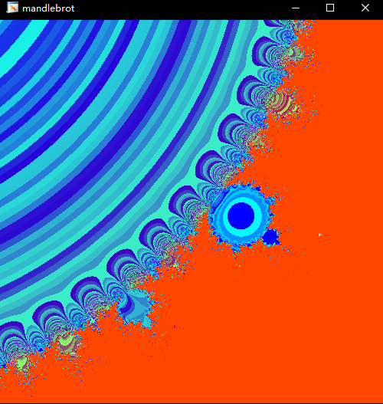

单核下画图时间为：2.360618s



双核下图形为：

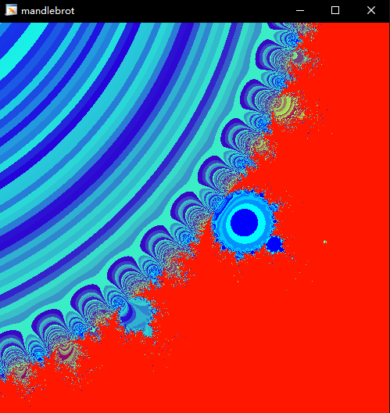

双核下画图时间为：2.04346s



四核下图形为：

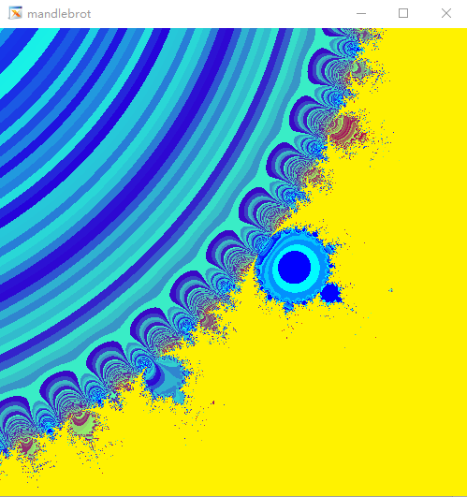

四核下画图时间为：1.94133s



八核下图形为：

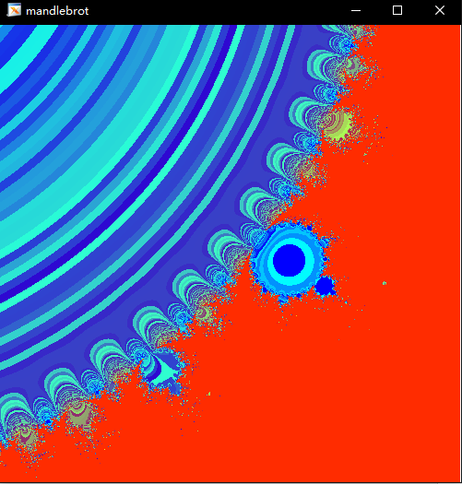

八核下画图时间为：2.29431s



计算耗时呈现先下降后上升的趋势，当四核时耗时最短，当为此程序最佳的并行时间

颜色也产生很大差异，纹理在8核下最明显。

作业3：

首先，通过.py文件生成了一个20\*20的矩阵

将改动之前的reduction文件，通过矩阵生成了Alphas.mat、Betas.mat、Gammas.mat三个，mat文件



之后，将改动后的文件通过矩阵生成了AlphasMPI.mat、BetasMPI.mat、GammasMPI.mat三个mat文件，最后通过验证程序得到了正确的验证结果：



作业4：

用MPI编写一个并行I/O的例子

创建了一个一维数组，然后通过连续分块的方式，在4个线程间分布；

并将数据写入了result.txt的文件中；

执行一个集合操作，把所有进程的分块数据发送给0号进程；

0号进程另外开一个1维数组空间a用户保存这些收取的数据；

0号进程另起一个串行I/O读入并行I/O操作写入文件的数据；

0号进程串行读入的输入放在1维数组空间b中；

对比a和b验证I/O和通信正确；

实验结果如图示：

